Sukcesy Klubu SameJudo!

W sobotę 7.10.2023r. duża grupa zawodników i zawodniczek UKS „SameJudo” udała się do Płocka, gdzie odbywała się kolejna edycja turnieju VII Międzynarodowy Turniej Judo Sensei Płock . Świetnie przygotowana impreza, osiem mat, udział zawodników z zagranicy.
Jak spisali się zawodnicy? Jak zawsze- na medal! Zdobyli aż 23 złote, 15 srebrnych i 20 brązowych medali! Wygrywając również klasyfikację medalową turnieju drugi rok z rzędu.
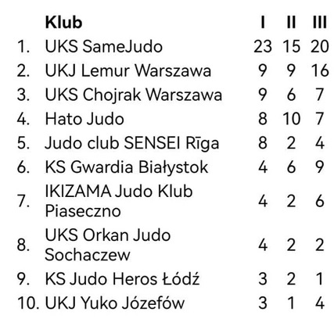
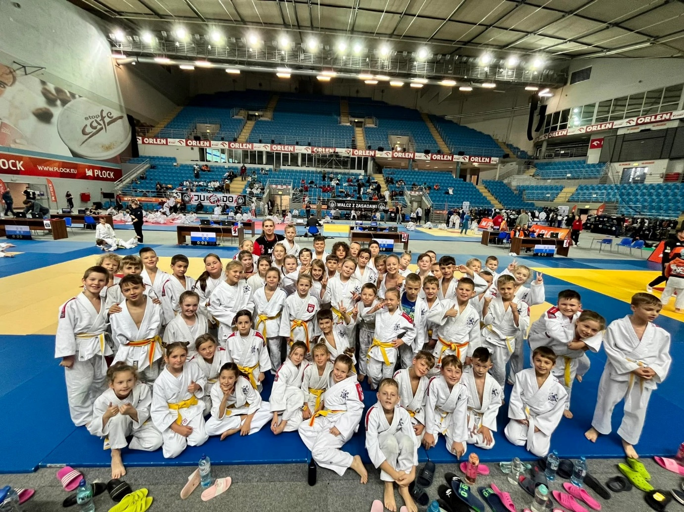

Rekiny z roczników 2011 – 2014 wzięły również udział Memoriale Grzegorza Malika 2023, który odbył się tego samego dnia na warszawskiej Białołęce.
Rekiny z rocznika 2013 oraz 2014 stanęły na wysokości zadania !
Genialne walki większość rekinów zaprowadziły na podium.
A kilka minut po godzinie 13:00 rozpoczął się turniej rocznika 2011-2012.
Starsze Rekiny śladami swoich młodszych kolegów i koleżanek zdobyły worek medali.
Trenerów ogromnie cieszy postawa naszej zdolnej młodzieży. Wszyscy uczestnicy nawet Ci, którym nie udało się stanąć na podium pokazali charakter i super walki.

Dzięki tak świetnej postawie UKS „SameJudo” zdobyło pierwsze miejsce w klasyfikacji generalnej Ogólnopolskiego Białołęckiego Turnieju Judo Memoriału Grzegorza Malika.
